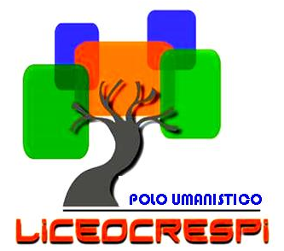 |   ISTITUTO DI ISTRUZIONE SECONDARIA “DANIELE CRESPI”  Liceo Internazionale Classico e Linguistico VAPC02701R  Liceo delle Scienze Umane VAPM027011  Via G. Carducci 4 – 21052 BUSTO ARSIZIO (VA)  Tel. 0331 633256 - Fax 0331 674770  www.liceocrespi.gov.it E-mail: lccrespi@tin.it  C.F. 81009350125 – Cod.Min. VAIS02700D | 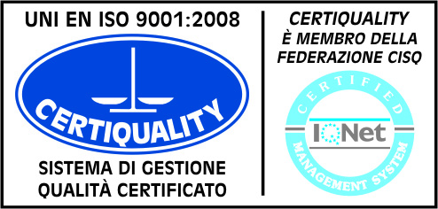  CertINT® 2012

COMPITI VACANZE A.S. 2017-2018 CLASSE 2EL
MATERIA: SPAGNOLO L3 DOCENTE: prof.ssa Maira Negroni
INDICAZIONI
PACCHETTO OBBLIGATORIO per alunni con debito formativo/consolidamento: svolgere tutti gli esercizi contenuti nel file che è stato inviato al Quaderno elettronico. Studiare con attenzione gli argomenti grammaticali e il lessico trattati quest'anno scolastico (si veda programma in Quaderno elettronico). Rivedere gli esercizi svolti in classe, sia sul libro che sul quaderno.
Per l'eventuale parte orale del debito, in caso di mancato superamento della parte scritta, leggere, cercare la traduzione dei termini non noti, saper raccontare nei tratti essenziali il contenuto dei seguenti racconti (nivel inicial), reperibili gratuitamente al seguente indirizzo del Centro Virtual Cervantes: https://cvc.cervantes.es/aula/lecturas/
1) Paisaje de otoño 2)Vuelo 505 con destino Caracas 3) Por soñar 4)Amnesia 5)El secreto de Cristóbal Colón

PACCHETTO NON OBBLIGATORIO per alunni senza debito formativo: ripassare con attenzione gli argomenti grammaticali e il lessico trattati quest'anno scolastico. Svolgere gli es. del file inviato a Quaderno elettronico (lo stesso che per gli studenti con debito).
E’ consigliato leggere letture graduate di livello A2, come anche leggere articoli di siti spagnoli di diversa tematica e vedere alcuna serie televisiva messa a disposizione dalla rete (Youtube, RTVE-series), preferibilmente sottotitolata.

FIRMA dei RAPPRESENTANTI di CLASSE FIRMA DEL DOCENTE

